Проект

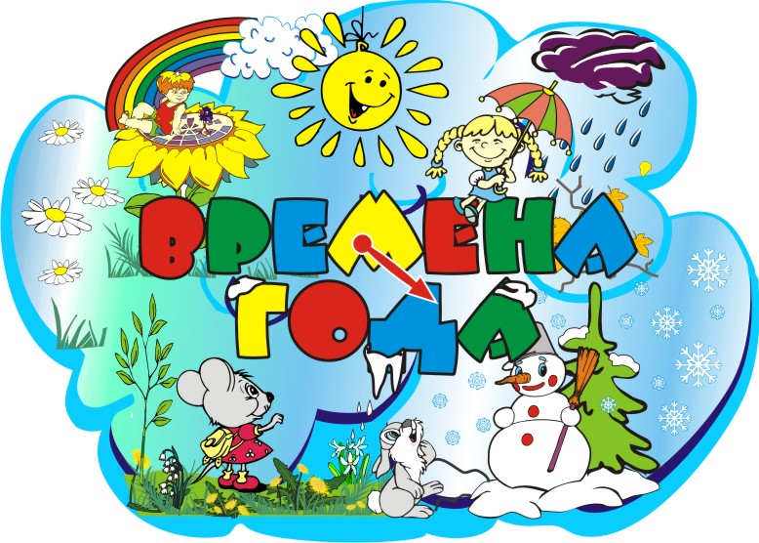
Воспитатели: Королева Надежда Владимировна
Сапожникова Наталья Владимировна
Содержание

О проекте 3
Перспективный план проекта 6
Педагогическая диагностика 12
Приложения 15

О проекте

Название проекта: «Времена года».
Актуальность проекта. Время является наиболее сложной категорией для восприятия и понимания детьми дошкольного возраста. Вместе с тем, формирование у детей элементарных представлений и понятий о времени, в том числе о временах года, в дошкольной педагогике рассматривается как составная часть всестороннего (и прежде всего интеллектуального) гармонического развития.
Ж.Л. Новикова указывает, что к среднему школьному возрасту у детей формируются некоторые представления о временах года. Однако чаще всего времена года ассоциируются у детей данного возраста с собственными эмоционально важными событиями («Зимой я сильно болею»; «Осень – когда мы в лес за грибами ходили» и т.д.). Отмечается, что дети в целом выделяют признаки, связанные с природными изменениями в разные сезоны, но при этом их представления являются нечёткими (например, им малоизвестны особенности времен года, они путают природные явления и т.д.).
Цели проекта:
1) развивать и обобщать первичные представления детей среднего дошкольного возраста о временах года;
2) учить определять время года по отличительным особенностям ;
3) развивать творческий потенциал детей средствами проектной деятельности;
4) формировать у дошкольников положительное отношение к окружающему миру;
5) развивать мышление, внимание, память и речь дошкольников.
Этапы реализации проекта:
1) подготовительный:
- проведение исходной диагностики;
- составление плана работы;
- накопление информационных материалов;
- подготовка оборудования и материалов для продуктивной деятельности детей;
- составление конспектов занятий и бесед.
2) основной:
- реализация запланированных мероприятий с детьми дошкольного возраста.
3) заключительный:
- проведение итоговой диагностики;
- обобщение опыта.
В ходе реализации проекта по окончании каждого сезона предусматривается организация и проведение литературных вечеров с привлечением родителей дошкольников.
Формы работы с дошкольниками:
- занятия;
- беседы;
- рассматривание картин, иллюстраций;
- знакомство с музыкальными произведениями по теме проекта;
- дидактические игры;
- наблюдения, опытная деятельность;
- заучивание стихов, пословиц, поговорок, разгадывание загадок;
- творческая деятельность.
Ресурсное обеспечение проекта.
1. Технические средства: телевизор с видеоприставкой, DVD – проигрыватель, аудио- и видеозаписи.
2. Материалы для изодеятельности.
3. Атрибуты для танцевальных импровизаций в соответствии с текущим сезоном (лоскутки ткани, цветные ленты, осенние листья, полоски гофрированной бумаги).
4. Литература по теме проекта.
Вид проекта: информационно-творческий.
Тип проекта: долгосрочный (сроки реализации проекта: июнь – май).
Целевая аудитория: дети 4-5 лет (средняя группа ДОУ).

Перспективный план
проекта

Месяц | Содержание работы
Лето
Июнь | Беседа «Что бывает летом?»  Беседа «Наступило лето»  Наблюдения на прогулках за сезонными изменениями в природе  Чтение художественной литературы: Л. Толстой «Муравей и голубка»  Заучивание стихотворения Е. Трутневой «Лето»  Аппликация на тему «На речке»
Июль | Беседа «Прогулка в лес»  Беседа «Вкусное лето»  Наблюдения на прогулках за сезонными изменениями в природе  Опыты и эксперименты: с песком и почвой  Чтение художественной литературы: К. Ушинский «Лето»  Заучивание стихотворения М. Ивенсен «Вот и лето подоспело»  Рисование красками на тему «На лесной полянке»
Август | Беседа «Цветочная поляна»  Беседа «В огороде и в саду»  Наблюдения на прогулках за сезонными изменениями в природе  Опыты и эксперименты с водой  Чтение художественной литературы: Э. Шим «Не зевай!»  Заучивание стихотворения И. Мазнина «Лето к нам пришло»  Рисование красками на тему «Портрет лета»
Дидактические игры: «Времена года», «Сложи картинку», «Бывает - не бывает», «Продолжай», «Назови месяцы»
Ознакомление с пословицами и поговорками о лете, отгадывание загадок
Прослушивание аудиозаписей о лете
Просмотр мультфильмов о лете
Танцевальная фантазия «Лето красное пришло»
Литературный вечер
Осень
Сентябрь | Беседа «Путешествие по осени»  Беседа «Что мы знаем о растениях»  Наблюдения на прогулках за сезонными изменениями в природе  Опыты и эксперименты: «Воздух есть везде»  Чтение художественной литературы: сказка «Репка»  Заучивание стихотворения Е. Трутневой «Утром мы во двор идем»  Рисование отпечатками сухих листьев «Лес осенью»
Октябрь | Беседа «Дары осени»  Беседа «Что бывает осенью»  Наблюдения на прогулках за сезонными изменениями в природе  Опыты и эксперименты: «Земля в разную погоду»  Чтение художественной литературы: Л. Григорьева «Осенний лес»  Заучивание стихотворения М. Ходяковой «Осень»  Лепка из соленого теста на тему «Дары осени»
Ноябрь | Беседа «Как звери готовятся к зиме»  Беседа «Цвета осени-красавицы»  Наблюдения на прогулках за сезонными изменениями в природе  Опыты и эксперименты: игры с вертушками и ленточками на ветру  Чтение художественной литературы: Сладков «Почему ноябрь пегий?»  Заучивание стихотворения А. Плещеева «Осень наступила»  Рисование цветными карандашами на тему «Портрет осени»
Дидактические игры: «Времена года», «Четвертый лишний», «Бывает - не бывает», «Когда это бывает?», Игры-беседы, «Одень куклу на прогулку»
Ознакомление с пословицами и поговорками об осени, отгадывание загадок
Прослушивание аудиозаписей об осени
Просмотр мультфильмов об осени
Танцевальная фантазия «Краски осени»
Литературный вечер
Зима
Декабрь | Беседа «Пришла зима»  Беседа «Что бывает зимой»  Наблюдения на прогулках за сезонными изменениями в природе  Опыты и эксперименты: «Снег пушистый, лёгкий»  Чтение художественной литературы: Е. Чарушин «Кто, чем занят зимой»  Заучивание стихотворения Т. Шорыгиной «Одуванчик из снежинок»  Рисование пальчиками «Ветка рябины на снегу»
Январь | Беседа «Жизнь растений зимой»  Беседа «Зимняя природа»  Наблюдения на прогулках за сезонными изменениями в природе  Опыты и эксперименты: «Снег тает от тепла»  Чтение художественной литературы: Э. Шим «Морозкина рукавица»  Заучивание стихотворения Т. Шорыгиной «Снежинка»  Аппликация на тему «Волшебные снежинки»
Февраль | Беседа «Жизнь животных зимой»  Беседа «Жизнь птиц зимой»  Наблюдения на прогулках за сезонными изменениями в природе  Опыты и эксперименты с палкой – снегомером  Чтение художественной литературы: Н. Виноградова «Кто, где зимует?»  Заучивание стихотворения Л. Воронковой «Дед Мороз»  Коллективная творческая работа «Лес зимой»
Дидактические игры: «Времена года» (игры-беседы о зиме), «Четвертый лишний», «Сложи картинку», «Повтори, не ошибись», «Когда это бывает?»
Ознакомление с пословицами и поговорками о зиме, отгадывание загадок
Прослушивание аудиозаписей о зиме
Просмотр мультфильмов о зиме
Танцевальная фантазия «Снежинки кружатся»
Литературный вечер
Весна
Март | Беседа «Пришла весна красна»  Беседа «Первоцветы»  Наблюдения на прогулках за сезонными изменениями в природе  Опыты и эксперименты: «Для роста растений нужна влага»  Чтение художественной литературы: Н. Виноградова «Первые цветы»  Заучивание стихотворения И. Демьянова «Весна»  Аппликация на тему «Подснежник»
Апрель | Беседа «Ласточка с весною в сени к нам летит»  Беседа «Жизнь животных весной»  Наблюдения на прогулках за сезонными изменениями в природе  Опыты и эксперименты: «Растению необходим свет»  Чтение художественной литературы: Л. Григорьева «Здравствуй, милая весна»  Заучивание стихотворения Е. Каргановой «Пришла весна»  Аппликация на тему «Пушистая веточка»
Май | Беседа «Труд людей весной»  Беседа «Растения весной»  Наблюдения на прогулках за сезонными изменениями в природе  Опыты и эксперименты: «Растения могут двигаться и поворачиваться»  Чтение художественной литературы: Н. Виноградова «Когда это бывает?»  Заучивание стихотворения «Ландыш»  Коллективная аппликация на тему «Цветущий сад»
Дидактические игры: «Назови времена года, месяцы», «Когда это бывает?», «Когда деревья надевают этот наряд?», «В какое время года нужны эти предметы?», «Домики времён года»
Ознакомление с пословицами и поговорками о весне, отгадывание загадок
Прослушивание аудиозаписей о весне
Просмотр мультфильмов о весне
Танцевальная фантазия «Птицы прилетели»
Литературный вечер

Педагогическая
диагностика

Цель: оценка уровня сформированности представлений дошкольников о временах года.
Форма проведения диагностики: индивидуальная.
Диагностический материал:
Задание 1. Определение времени года по картинкам.
Цель: исследование умения определять время года по сюжетным картинкам.
Процедура: перед ребенком выкладываются сюжетные картинки с изображением «весны», «лета», «осени» и «зимы», предлагается их рассмотреть, назвать и пояснить свой ответ.
Инструкция: «Это картинки с изображением четырех времен года. Выбери картинку, где изображена зима (лето, весна, осень). Как ты догадался, что здесь изображена зима (лето, весна, осень)?» (На этой картинке изображена зима, потому что на земле лежит снег, деревья стоят голые и т.д.).
Наглядный материал: предметные картинки с изображением четырех времен года с выраженными специфическими признаками.
Критерии оценивания:
- 2 балла – все времена года показаны правильно, без ошибок, ответы обоснованы перечислением характерных признаков времени года;
- 1 балл – задание выполнено правильно, но ответы не обоснованы; допущено более двух ошибок; либо задание выполнено правильно, но с постоянной стимулирующей помощью взрослого;
- 0 баллов – задание не выполнено или выполнено неправильно, ответы не обоснованы.

Задание 2. Определение последовательности времен года.
Цель: исследование умения определять последовательность времен года и отражать это в речи.
Процедура: ребенку предлагается разложить картинки, на которых изображены времена года, в последовательности, начиная с той, на которой нарисована весна, и перечислить времена года в правильной последовательности.
Инструкция: «Разложи картинки, на которых изображены времена года, в последовательности, начиная с той, на которой нарисована весна. Перечисли времена года в правильной последовательности». (Весна, лето, осень, зима).
Наглядный материал: предметные картинки с изображением четырех времен года с ярко выраженными специфическими признаками.
Критерии оценивания:
- 2 балла – картинки с изображением времен года разложены верно и перечислены в правильной последовательности;
- 1 балл – картинки с изображением времен года разложены верно, но со стимулирующей помощью логопеда, времена года перечислены правильно; либо картинки разложены ребенком самостоятельно правильно, но при назывании времен года совершена ошибка;
- 0 баллов – задание не выполнено или выполнено при постоянной стимулирующей и подсказывающей помощи взрослого.
Задание 3. Представления о месяцах.
Цель: определение сформированности представлений о месяцах и их последовательности.
Процедура: ребенку предлагается ответить на шесть вопросов.
Инструкция: «Сколько всего месяцев в году?» (Двенадцать месяцев). «Сколько месяцев в каждом времени года?» (Три месяца). «Назови по порядку все зимние месяцы» (Декабрь, январь, февраль). «А какие весенние месяцы ты знаешь? Назови их по порядку» (Март, апрель, май). «Перечисли летние месяцы» (Июнь, июль, август). «Назови по порядку осенние месяцы» (Сентябрь, октябрь, ноябрь)».
Критерии оценивания:
- 2 балла – ребенок правильно ответил на все вопросы; допускается несоблюдение очередности месяцев либо пропуск отдельных месяцев, стимулирующая помощь взрослого в виде подсказки первого звука или слога в названии месяцев;
- 1 балл – ребенок правильно ответил на большинство вопросов; допускается несоблюдение очередности месяцев либо пропуск отдельных месяцев, стимулирующая помощь взрослого в виде подсказки первого звука или слога в названии месяцев;
- 0 баллов – задание не выполнено или выполнено при постоянной стимулирующей и подсказывающей помощи взрослого.
Общий уровень развития временных представлений определяется путем суммирования баллов по всем предложенным заданиям и разделения полученного числа на количество заданий (3). Как итог:
- 0-0,6 балла – низкий уровень развития представлений о временах года;
- 0,7-1,4 балла – средний уровень развития представлений о временах года;
- 1,5-2,0 балла – высокий уровень развития представлений о временах года.

Приложения
Дидактические игры

1. «Времена года»
Детям нужно подбирать картинки и предметы, соответствующие времени года.
Материал: круглый диск из картона, разделенный на четыре части. Каждая из частей разукрашена или обтянута тканью, которая по цвету отвечает времени года (белый – зима; зеленый – весна, розовый или красный – лето, а желтый или оранжевый – осень). Такой диск символизирует «Круглый год». На каждую часть нужно приклеить несколько серий картинок с соответствующей тематикой (изменения природы, животные и птицы, люди, работающие на земле, развлекающиеся дети).
Для усвоения материала и более интересного проведения игры можно использовать стихи и загадки:
1. Уж тает снег, бегут ручьи,
В окно повеяло весною…
Засвищут скоро соловьи,
И лес оденется листвою! (А. Плещеев)
2. Несу я урожаи,
Поля вновь засеваю,
Птиц к югу отправляю,
Деревья раздеваю.
Но не касаюсь сосен
И елочек. Я ... (Осень).
3. Надо мною, над тобою
Пролетел мешок с водою,
Наскочил на дальний лес,
Прохудился и исчез. (Туча)
4. Дел у меня немало –
Я белым одеялом
Всю землю укрываю,
В лед реки убираю,
Белю поля, дома,
Зовут меня ... (Зима).
5. Собираем в августе
Урожай плодов.
Много людям радости
После всех трудов.
Солнце над просторными
Нивами стоит,
И подсолнух зернами
Черными набит. С. Маршак
Можно разместить несколько несоответствующих картинок в разных секторах и предложить детям поставить их туда, где они должны находиться. Или устроить соревнования: одни расставляют, а другие решают, правильно или нет. Еще, как вариант, можно сделать два одинаковых задания и дать двум группам детей на скорость его выполнить, со сладким призом для победителей и утешительным призом для проигравших.
2. «Когда это бывает?»
Воспитатель раздает картинки, предлагает детям хорошенько рассмотреть их и объясняет: «Будем по очереди рассказывать, что бывает в разное время года. Для этого вначале отберем все картинки про осень, потом про зиму, весну и лето».
Например, воспитатель открывает картинку «Осень». Дети подбирают все картинки, связанные с этим временем года. Картинок по каждому времени года по пять. Выставляют они картинки по очереди и тут же рассказывают, что бывает осенью. Тот, у кого нет подходящей картинки, пропускает ход. Из рассказов по всем картинкам составляется общий рассказ. Так как все картинки входят в состав той или иной серии, то все дети активно участвуют в игре.

Материал: набор картинок, отражающих признаки времен года и соответствующий им труд и развлечения:
1) лето: густая сочная зелень, много цветов, грозы, ягоды, появление первых грибов, овощей, фруктов; труд людей – начало уборки хлеба, уход за огородами, сбор ягод; развлечения детей – купание, катание на лодках, игры с мячом, ловля рыбы и др.
2) осень: листопад, дожди, отлет птиц, уборка овощей и фруктов, начало занятий в школе, подготовка животных к зиме (белочка запасает орехи и грибы).
3) зима: снег, метели, катание на санках, коньках, лыжах, лепка снежных баб, изготовление скворечников, новогодняя елка и тд.
4) весна: капель, сосульки, таяние снега, ледоход, прилет птиц, первые цветы, насекомые, посадки в огороде.
3. «Сложи картинку»
На столе раскладываются части 2-3 картинок. Ребенку дается задание собрать картинку по заданной теме (например, «Зима») из представленных частей.
Материал: 2-3 разрезные картинки.
4. «Бывает - не бывает»
Дети встают в круг. Взрослый называет признак определенного времени года. Ребенок ловит мяч, если этот признак подходит.
Материал: мяч.
5. «Повтори, не ошибись»
Ребенок называет названия осенних (зимних, весенних …) месяцев по порядку по картинкам или без них.
6. Игра «Сравни»
Дети сравнивают признаки времён года по картинкам-опорам, составляя целостный рассказ.
Материал: опорные демонстрационные картинки, картинки с изображением времён года (периодов времени года).
7. «Продолжай»
Дети и педагог встают в круг. Педагог называет время года и отдает мяч ребёнку, стоящему справа от него. Дети по очереди называют признаки этого времени года и передают мяч по кругу.
Материал: мяч.
8. «Четвертый лишний»
Педагог показывает детям 4 картинки, 3 из них подходят к определенному времени года, а 1 не подходит. Дети должны определить, что не подходит и объяснить, почему не подходит.
Материал: демонстрационные картинки по теме «Времена года».
9. «Назови времена года, месяцы»
Ребенок раскладывает 4 картинки (времена года) по порядку и называет их. Затем подбирает к каждому времени года по 3 маленьких картинки (месяцы), называет их.
Материал: демонстрационные картинки по теме «Времена года».
10. «Когда это бывает?»
Всем играющим педагог раздает по 4 квадрата разного цвета, каждый цвет обозначает определенное время года, например: желтый – осень, синий – зима, зеленый – весна, красный – лето.
Педагог (или ребенок) поднимает картинку с изображением какого-либо сезонного явления (например, листопада). Дети должны быстро поднять квадрат соответствующего цвета (желтый). За быстрый и правильный ответ ребенок получает фишку. Выигрывает тот, кто наберет больше фишек.
Материал: 4 серии предметных и сюжетных картинок по временам года, изображающих сезонные изменения в неживой природе, растительном и животном мире, труде и быте людей.
11. «Когда деревья надевают этот наряд?»
Педагог показывает одну из картинок, читает отрывок из стихотворения, описывающего соответствующее время года, и спрашивает детей, когда, в какое время года это происходит в природе.
Материал: картинки с изображением деревьев в разное время года.
12. «В какое время года нужны эти предметы?
Педагог показывает детям изображения времён года и предметов и предлагает определить, в какое время года используются эти предметы и почему.
Материал: сюжетные картинки с изображением времён года, предметные картинки.
13. «Домики времён года»
Педагог показывает детям (ребёнку) домики и рассказывает, что в каждом из них живет определенное время года. Дети определяют (по цвету), в каком домике, какое время года живёт. Затем домики раскладываются по порядку времён года. Дети называют месяцы каждого времени года по порядку, подбирают соответствующие картинки и вставляют их в окошечки. Педагог показывает детям изображения предметов и предлагает определить, в какое время года используются эти предметы и почему. Дети объясняют свой выбор и вставляют картинки в окошечки домов.
Примечание: Домики раздаются детям, каждый ребенок должен назвать время года, его месяцы и подобрать нужные картинки к своему времени года.
Материал: 4 домика разного цвета (красный – лето, желтый – осень, синий – зима, зелёный – весна), картинки: 4 девочки в разноцветных платьях (времена года), картинки с изображением природы (по месяцам), предметные картинки.
14. Игры-беседы по теме «Времена года»
Каждая игра начинается со слов: «Я назову (расскажу)... – вы назовёте (расскажете)...» Далее для краткости изложения эти слова опускаются.
14-1. «Мы помним месяцы»
Взрослый говорит детям: «Я назову время года, а вы – месяцы». Далее: «Я назову месяц, а вы – время года».
После этого проводится обсуждение с детьми о том, какое время года им больше нравится и почему.
14-2. «Мы знаем погоду»
а) Жарко – летом, холодно – зимой, становится теплее – весной, холоднее – осенью, тёплый дождик – летом, холодный дождь – осенью, грозы (гром и молния) – летом или в конце весны и др.
б) Летом – жарко, ярко светит солнце...
в) Какую погоду вы любите? Почему?
14-3. «Какое небо, солнце?»
а) Небо ласковое, голубое, лазурное, ясное – летом; хмурое, тёмное, затяну то тучами – осенью; неподвижное, серое, словно стальное – зимой; небо проясняется, солнце пригревает всё больше – весной; солнце ярко светит и хорошо греет – летом; постепенно тускнеет, часто затягивается тучами – осенью; светит, но не греет – зимой.
б) Я назову время года, а вы расскажете о солнце, небе в это время.
в) Какое небо, солнце вам больше нравятся? Почему?
14-4. «Дни и ночи, что длиннее – что короче?»
а) Дни становятся короче – осенью, длиннее – весной, самые короткие ночи – летом и т.д.
б) Зимой – дни короткие, а ночи длинные.
в) Какие вам нравятся дни? Почему? Когда вы дольше спите – летом или зимой?
14-5. «Поговорим о природе»
а) Листья желтеют, краснеют – начало осени; земля покрыта ковром из листьев – середина осени; деревья почти все голые – конец осени.
На лугу много цветов; реки покрылись льдом; на деревьях распускаются почки; из земли пробивается травка; бегут ручьи... кругом зелёная трава, на полянках много цветов...
в) Какое время года вам больше нравится? Почему?
14-6. «Чем занимаются?»
а) Осенью – собирают урожай, заготавливают корм для домашних животных и др.
б) Сажают на огородах овощи – в конце весны, работают комбайны – летом; дети катаются на санках – зимой; загорают на пляже – летом и др.
в) Чем занимаются ваши родители дома? Как вы им помогаете? Что делают братья, сестры, дедушки и бабушки? Что вам нравится делать больше всего? Почему?
14-7. «Какие повадки у домашних животных в разное время года?»
а) Коровы пасутся на лужайке – летом; животные питаются сеном – зимой; травой, сеном – поздней осенью.
б) Зимой животных не выгоняют на пастбище, они всегда в хлеву.
в) Любите ли вы животных? Почему их нельзя обижать? У кого есть дома кошка или собака? Есть ли другие животные? Как вы ухаживаете за ними?
14-8.«Повадки диких животных»
а) Белка запасает орешки – осенью; медведь убегает от пчёл – летом. (Почему убегает?) Заяц-беляк бежит от лисы – зимой; заяц-русак сидит под кустиком и дрожит – летом, осенью. Лоси подходят к стогам сена, ближе к жилью человека – зимой. (Когда холодно и много снега, люди помогают травоядным животным выжить, подкармливая их сеном.) Хищные звери догоняют ослабленных и больных животных, питаясь их мясом, – в любое время года.
б) Медведь зимой спит в берлоге, летом – собирает ягоды, ищет мёд (Можно задать вопросы о лисе, зайце, еже, белке)
в) Каких диких животных вы видели? Какую они приносят пользу?
14-9. «Что мы знаем о птицах?»
а) Птицы улетают в тёплые края – осенью; подлетают ближе к жилью, ищут помощи у людей (когда им холодно и голодно) – зимой...
б) Весной перелётные птицы возвращаются из тёплых краёв...
в) Кто-нибудь оказывал помощь какой-нибудь птичке? (Случай из жизни) Живёт ли у кого-нибудь дома птичка в клетке? Расскажите о ней.
14-10. «Как одеваемся?»
а) Тёплая шапка, шуба – зимой; платье с короткими рукавами – летом. Лёгкая куртка – весной, осенью; тёплые ботинки, сапоги – зимой.
б) Что надеваете на себя летом? Как одеваете куклу, братика?
в) Какая одежда вам больше нравится? Почему? Что легче надевать?
14-11. «Когда это бывает?»
Солнце, сосульки, лужи – весной; листопад, засохшая трава – осенью: яркое солнце, горячий песок – летом.
14-12. «Назови три главных слова»
1) о зиме (снег, мороз, санки);
2) о лете (пляж, река, лодка) и т.д.

Литературные источники:
1. Лозбякова М.И. Учимся правильно и чётко говорить: Пособие для логопедов, воспитателей, родителей. – М.: Вентана-Графф, 2003.
2. Алябьева Е.А. Природа. Сказки и игры для детей. – М.: Сфера, 2012.

Мультипликационные фильмы

1. Уроки Тетушки Совы: Времена года
http://tfile.co/forum/viewtopic.php?t=98761 (торрент; скачиваем материал для записи на носитель)
Отдельные серии мультфильма можно просмотреть здесь:
Серия 1. Год (https://www.youtube.com/watch?v=GFQo1W7Y5CM)
Серия 2. Январь (https://www.youtube.com/watch?v=_mqxFEdoVzM)
Серия 3. Февраль (https://www.youtube.com/watch?v=J8RPaVbyUvQ)
Серия 4. Март (https://www.youtube.com/watch?v=cXAKUfzogVs)
Серия 5. Апрель (https://www.youtube.com/watch?v=WhJ3RdpXJjk)
Серия 6. Май (https://www.youtube.com/watch?v=j7bgAyPJexQ)
Серия 7. Июнь (https://www.youtube.com/watch?v=wluucClvuKM&spfreload=10)
Серия 8. Июль (https://www.youtube.com/watch?v=jV0Ym1Tq-Cs)
Серия 9. Август (https://www.youtube.com/watch?v=RaOdqAOSri4)
Серия 10. Сентябрь (https://www.youtube.com/watch?v=EaLQQj-nxQU)
Серия 11. Октябрь (https://www.youtube.com/watch?v=gu7_Nks1u_g)
Серия 12. Ноябрь (https://www.youtube.com/watch?v=Kp-VXb36X6w)
Серия 13. Декабрь (https://www.youtube.com/watch?v=v0S8jd8Uk-8)
2. Паровозик Шонни: Изучаем времена года
https://www.youtube.com/watch?v=5qqbE1HMm08
3. Умная Луковка. Изучаем времена года
Осень (https://rutube.ru/video/14a6110b9261554df1eb81da28d5396d/)
Про зиму (https://www.youtube.com/watch?v=sRooSOejDhc)
4. Времена года
http://mults.info/mults/?id=1130
Фантазия на музыку Чайковского из альбома "Времена года". В изобразительном решении использованы кружева и вятская игрушка.
5. Лелико, развивающий мультик: Учим времена года
http://mult-film1.ru/developing/671-leliko-razvivayuschiy-multik-uchim-vremena-goda.html
Времена года: классическая музыка

Весна
1. Петр Ильич Чайковский «Времена года» («Март», «Апрель», «Май»)
2. Антонио Вивальди «Времена года»: концерт №1 Ми мажор RV 269 "La Primavera" ("Весна") (II - Largo)

Лето
1. Петр Ильич Чайковский «Времена года» («Июнь», «Июль», «Август»)
2. Антонио Вивальди «Времена года»: концерт №2 соль минор RV 315 "L'estate" ("Лето") (II - Adagio)

Осень
1. Петр Ильич Чайковский «Времена года» («Сентябрь», «Октябрь», «Ноябрь»)
2. Антонио Вивальди «Времена года»: концерт №3 Фа мажор RV 293 "L'autunno" (Осень) (I - Allegro)

Зима
Петр Ильич Чайковский «Времена года» («Декабрь», «Январь», «Февраль»)
2. Антонио Вивальди «Времена года»: концерт №4 фа минор RV 297 "L'inverno" (Зима) (II - Largo)

Ссылки на ресурсы:
http://poiskm.org/show/%D0%B2%D1%80%D0%B5%D0%BC%D0%B5%D0%BD%D0%B0%20%D0%B3%D0%BE%D0%B4%D0%B0%20%D1%87%D0%B0%D0%B9%D0%BA%D0%BE%D0%B2%D1%81%D0%BA%D0%B8%D0%B9

http://www.classic-music.ru/mp3-vivaldi.html
Времена года: звуки природы

Звуки весны
http://download-sounds.ru/vesna/
http://radioedit.net/%D0%B7%D0%B2%D1%83%D0%BA%D0%B8-%D0%BF%D1%80%D0%B8%D1%80%D0%BE%D0%B4%D1%8B-%D0%B2%D0%B5%D1%81%D0%BD%D0%B0

Звуки лета
http://poiskm.org/show/%D0%B7%D0%B2%D1%83%D0%BA%D0%B8-%D0%BF%D1%80%D0%B8%D1%80%D0%BE%D0%B4%D1%8B-%D0%BB%D0%B5%D1%82%D0%BE

Звуки осени
http://musico.cc/?string=%D0%B7%D0%B2%D1%83%D0%BA%D0%B8+%D0%BE%D1%81%D0%B5%D0%BD%D1%8C

Звуки зимы
http://muzofon.pro/search/%D0%B7%D0%B2%D1%83%D0%BA%D0%B8%20%D0%BF%D1%80%D0%B8%D1%80%D0%BE%D0%B4%D1%8B%20%D0%97%D0%B8%D0%BC%D0%B0%20%D0%9C%D0%B5%D1%82%D0%B5%D0%BB%D1%8C

Детские песни о временах года
(см. папки с треками)

Весна (папка «Песни о весне)
Весна красна (01)
Весенняя капель (02)
Весенняя песенка (из м/ф «Маша и Медведь») (03)
Кап-кап-кап (04)
Про весну (05)
Песенка про весну (06)

Лето (папка «Песни о лете»)
Лето (01)
Что такое лето (м/ф «Дед Мороз и лето») (02)
Какого цвета лето (03)
Лето (муз. А. Олейникова, сл. Л. Золотопут) (04)
Веселое лето (05)
А лето – это праздник (06)
Разноцветное лето (07)
Здравствуй, лето! (08)

Осень (папка «Песни об осени»)
Здравствуй, осень! (муз. Ю. Слонова, сл. В. Маслова) (01)
Золотая пора (муз. П. Мераба, сл. В. Татаринова) (02)
Золотой листопад (слова и музыка Т. Морозова) (03)
Ласковая осень (муз. А. Олейникова, сл. Л. Ратич) (04)
Осень милая, шурши (муз. М. Еремеевой, сл. С. Еремеева) (05)
Осень – раскрасавица (слова и музыка Г. Азаматовой – Бас) (06)
Что нам осень принесет (муз. З. Левиной, сл. Л. Некрасовой) (07)
Осень (слова и музыка С. Насауленко) (08)
Скворушка прощается (09)
Зима (папка «Песни о зиме»)
Белые снежинки (01)
Почему медведь спит зимой (02)
Снова за окном зима (03)
Кабы не было зимы (04)
Зимняя сказка (сл. А. Усачева, муз. А. Пинегина) (05)
Морозный денек (сл. М. Львовского, сл. М. Мильмана) (06)
Снеженика (сл. М. Пляцковского, муз. Я. Дубравина) (07)
Хорошо, что снежок пошел (сл. З. Петровой, муз. А. Островского) (08)
Зима-красавица (09)

Репродукции картин

Картины о весне

«Сирень в корзине» Пётр Петрович Кончаловский
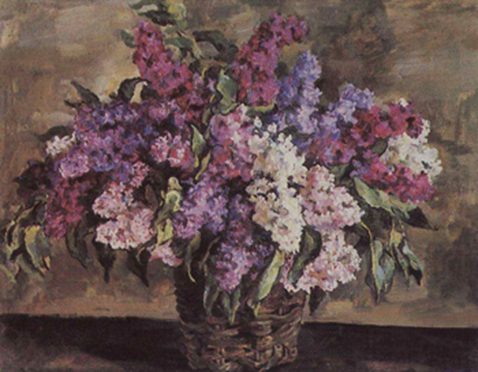
«Грачи прилетели» Алексей Кондратьевич Саврасов
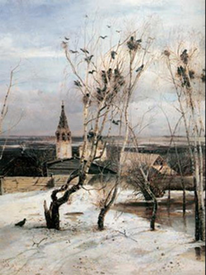
Картины о лете

«Березовая роща» Исаак Ильич Левитан
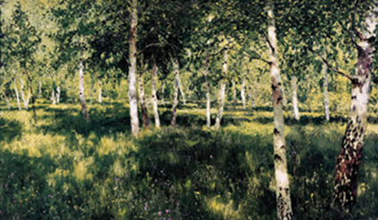
«Дубовая роща» Иван Иванович Шишкин
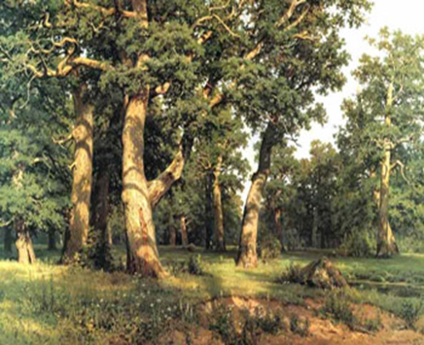

Картины об осени

«Золотая осень» Исаак Ильич Левитан
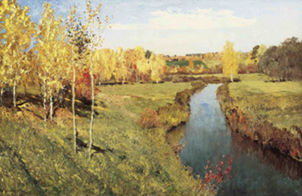
«Золотая осень» Василий Дмитриевич Поленов
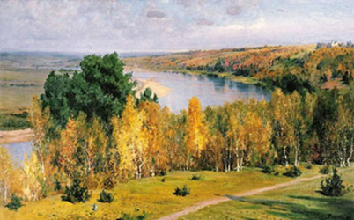

Картины о зиме

«Волшебница зима» Константин Фёдорович Юон
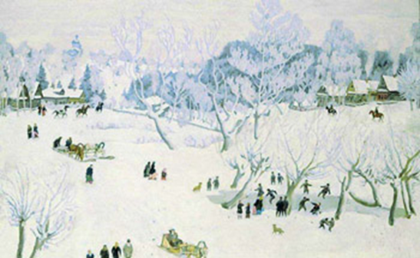
«Зима» Иван Иванович Шишкин
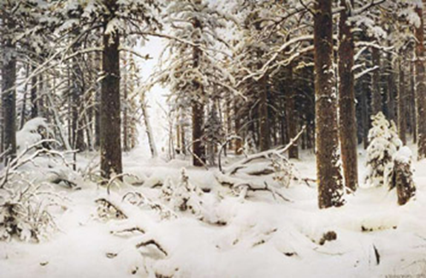

Загадки

О весне
1. Тает снежок, ожил лужок.
День прибывает. Когда это бывает?

2. Шагает красавица,
дыханием земли касается,
Придёт и на поле, и на речку,
Оденет в платьице цветочек.

3. Я раскрываю почки,
в зелёные листочки.
Деревья одеваю,
посевы поливаю,
Движения полна,
зовут меня ...

4. Зазвенели ручьи,
прилетели грачи.
В улей пчела
первый мёд принесла.
Кто скажет, кто знает,
когда это бывает?

5. Ручейки бегут быстрее,
Светит солнышко теплее.
Воробей погоде рад
- Заглянул к нам месяц ...
6. Мишка вылез из берлоги,
Грязь и лужи на дороге,
В небе жаворонка трель
- В гости к нам пришёл ...

7. Зеленеет даль полей,
Запевает соловей.
В белый цвет оделся сад,
Пчёлы первые летят.
Гром грохочет. Угадай,
Что за месяц это?

О лете
1. Солнце печёт, липа цветёт.
Рожь поспевает, когда это бывает?

2. В небе - радуга-дуга.
На грядке - ягода-нуга,
Солнцем озеро согрето:
Всех зовёт купаться ...

3. Ты весь мир обогреваешь
И усталости не знаешь,
Улыбаешься в оконце,
А зовут тебя все ...

4. Долгожданная пора!
Детвора кричит: Ура!
Что ж за радость это?
Наступило ...
5. Теплый, длинный-длинный день,
В полдень - крохотная тень,
Зацветает в поле колос,
Подает кузнечик голос,
Дозревает земляника,
Что за месяц, подскажи-ка?

6. Жаркий, знойный, душный день,
Даже куры ищут тень.
Началась косьба хлебов,
Время ягод и грибов.
Дни его - вершина лета,
Что, скажи, за месяц это?

7. Листья клёна пожелтели,
В страны юга улетели
Быстрокрылые стрижи.
Что за месяц, подскажи?

Об осени

1. Утром мы во двор идём -
Листья сыплются дождём,
Под ногами шелестят
И летят, летят, летят...

2. Дни стали короче,
Длинней стали ночи,
Кто скажет, кто знает,
Когда это бывает?
3. Пришла без красок и без кисти
И перекрасила все листья.

4. Когда бывает это
Коротенькое лето? -
Его мы ожидаем,
И бабьим называем!

5. Опустел колхозный сад,
Паутинки вдаль летят,
И на южный край земли
Потянулись журавли.
Распахнулись двери школ.
Что за месяц к нам пришел?

6. Все мрачней лицо природы:
Почернели огороды,
Оголяются леса,
Молкнут птичьи голоса,
Мишка в спячку завалился.
Что за месяц к нам явился?

7. Поле чёрно-белым стало:
Падает то дождь, то снег.
А ещё похолодало -
Льдом сковало воды рек.
Мёрзнет в поле озимь ржи.
Что за месяц, подскажи?

О зиме

1. Запорошила дорожки,
Разукрасила окошки.
Радость детям подарила
И на санках прокатила.

2. Кто в холод не боится
Остаться без перинки
И вытряхнет на землю
Летящие пушинки.

3. Дел у меня немало
- Я белым одеялом
Всю землю укрываю,
В лёд реки убираю,
Белю поля, дома,
А зовут меня ...

4. Я тепла не потерплю:
Закручу метели,
Все поляны побелю,
Разукрашу ели,
Замету снежком дома,
Потому что я ...

5. Назовите-ка, ребятки,
Месяц в этой вот загадке:
Дни его - всех дней короче,
Всех ночей длиннее ночи.
6. На поля и на луга
До весны легли снега.
Только месяц наш пройдёт,
Мы встречаем Новый год.

7. Щиплет уши, щиплет нос,
Лезет в валенки мороз.
Брызнешь воду - упадёт
Не вода уже, а лёд.
Даже птице не летится,
От мороза стынет птица.
Повернуло солнце к лету.
Что, скажи, за месяц это?

8. Снег мешками валит с неба,
С дом стоят сугробы снега.
То бураны и метели
На деревню налетели.
По ночам мороз силен,
Днём капели слышен звон.
День прибавился заметно,
Ну, так что за месяц это?

Пословицы и поговорки

Про зиму

Зимой снег глубокий — летом хлеб высокий.
Зима лето пугает, да всё равно тает.
Как мороз ни скрипуч, да не больно жгуч.
Январь — году начало, зиме середина.
Мороз и метели под февраль налетели.
Мороз не велик, да стоять не велит.
Мороз ленивого за нос хватает, а перед проворным шапку снимает.
Береги нос в большой мороз.
В зимний холод всякий молод.
Два друга — мороз да вьюга.
Хороший снежок урожай сбережёт.
Первая пороша — не санный путь.
Спасибо, мороз, что снегу нанёс.

Про весну

Весна — зажги снега, заиграй овражки.
Убери пень в вешний день, и тот красив будет.
Без первой ласточки весна не обходится.
Кто весною потрудится, тот осенью повеселится.
Кто спит весной, плачет зимой.
Весной трёх погожих дней рядом не бывает.
Вешний день год кормит.
Март с водой, апрель с травой.
Май холодный — год хлебородный.
Глубже вспашешь — больше хлеба возьмёшь.
Май леса наряжает и лето в гости поджидает.
Майский мороз не выдавит слёз.
Весной дождь парит, а осенью мочит.
Весною ёрш дороже, чем осенью лосось.
Бывает май — под кустом рай, бывает май — коню сена дай, а сам на печь залезай.

Про лето

Лето — припасиха, зима — подбериха.
Летом каждый кустик ночевать пустит.
Летний день — за зимнюю неделю.
В летнюю пору заря с зарёй сходится.
Что летом родится, зимой пригодится.
Летом не соберёшь — зимой не найдёшь.
В июне на дворе пусто, а на поле густо.
Июнь с косой по лугам прошёл, а июль с серпом по хлебам побежал.
Июль — макушка лета.
В августе серпы греют, вода холодит.
Лето припасает, зима поедает.

Про осень

От осени к лету поворота нету.
Упал с дерева один лист — жди осени.
Сентябрь холоден, да сыт.
В сентябре одна ягода, да и та горькая рябина.
Октябрь на пегой лошади ездит.
Октябрь ни колеса, ни полоза не любит.

Стихи о временах года

Времена года

Придумала мать дочерям имена,
Вот Лето и Осень, Зима и Весна.
Приходит Весна – зеленеют леса,
И птичьи повсюду звенят голоса.
А Лето пришло – всё под солнцем цветёт,
И спелые ягоды просятся в рот.
Нам щедрая Осень приносит плоды,
Дают урожаи поля и сады.
Зима засыпает снегами поля.
Зимой отдыхает и дремлет земля.
А. Кузнецова

****

Мама, что такое год?
Мама отвечала:
Год – огромный пароход,
Скажем для начала.
Пароход? Не может быть!
Пароход ведь должен плыть,
Он плывет. И мы на нем.
И другие люди.
Серый заяц со слоном.
Мальчик на верблюде.
Звери и деревья.
Села и деревни.
Города и страны.
Реки, океаны.
Это странный пароход.
Необычный пароход.
И плывет не по воде он,
Он по времени плывет.
Вот плывет он через лето –
Солнцем вся земля согрета.
Вот по осени плывет –
Тучки в небе, дождь идет.
Вот лежит пред ним зима –
В белом инее дома.
Вот плывет он по весне –
Звон капели в тишине.
Ночью он плывет и днем,
Как велит природа,
По морям, что мы зовем
Временами года.
Л. Завальнюк

****

Воробьиный дневник
Весна
И вкривь, и вкось, и напрямик
Бегут ручьи. Чирик-чирик!
Кричат скворцы, дрозды, грачи –
Попробуй всех перекричи!

Лето
Чирик-чик-чик. Светло. Тепло.
И,значит, лето вновь пришло.
Пою со всеми заодно:
«Пусть не кончается оно!»

Осень
Закрыли тучи синеву.
Дождинки падают в траву.
Чик-чик-чирик! На край земли
Летят куда-то журавли.

Зима
Повсюду снег. И кто-то мне
Кормушки ставит на окне.
Быть благодарным я привык.
Спасибо, люди!
Чир-чирик!
М. Пляцковский

****

Круглый год

Январь
Открываем календарь –
Начинается январь.
В январе, в январе
Много снегу на дворе.
Снег – на крыше, на крылечке.
Солнце в небе голубом.
В нашем доме топят печки.
В небо дым идет столбом.

Февраль
Дуют ветры в феврале,
Воют в трубах громко.
Змейкой мчится по земле
Легкая поземка.
Поднимаясь, мчатся вдаль
Самолетов звенья.
Это празднует февраль
Армии рожденье.

Март
Рыхлый снег темнеет в марте.
Тают льдинки на окне.
Зайчик бегает по парте
И по карте
На стене.

Апрель
Апрель, апрель!
На дворе звенит капель.
По полям бегут ручьи,
На дорогах лужи.
Скоро выйдут муравьи
После зимней стужи.
Пробирается медведь
Сквозь лесной валежник.
Стали птицы песни петь,
И расцвел подснежник.

Май
Распустился ландыш в мае
В самый праздник – в первый день.
Май цветами провожая,
Распускается сирень.

Июнь
Пришел июнь.
"Июнь! Июнь!" –
В саду щебечут птицы...
На одуванчик только дунь
И весь он разлетится.

Июль
Сенокос идет в июле,
Где-то гром ворчит порой.
И готов покинуть улей
Молодой пчелиный рой.

Август
Собираем в августе
Урожай плодов.
Много людям радости
После всех трудов.
Солнце над просторными
Нивами стоит.
И подсолнух зернами
Черными
Набит.

Сентябрь
Ясным утром сентября
Хлеб молотят села,
Мчатся птицы за моря –
И открылась школа.

Октябрь
В октябре, в октябре
Частый дождик на дворе.
На лугах мертва трава,
Замолчал кузнечик.
Заготовлены дрова
На зиму для печек.

Ноябрь
День седьмого ноября –
Красный день календаря.
Погляди в свое окно:
Все на улице красно.
Вьются флаги у ворот,
Пламенем пылая.
Видишь, музыка идет
Там, где шли трамваи.
Весь народ – и млад и стар –
Празднует свободу.
И летит мой красный шар
Прямо к небосводу!
Декабрь
В декабре, в декабре
Все деревья в серебре.
Нашу речку, словно в сказке,
За ночь вымостил мороз,
Обновил коньки, салазки,
Елку из лесу привез.
Елка плакала сначала
От домашнего тепла.
Утром плакать перестала,
Задышала, ожила.
Чуть дрожат ее иголки,
На ветвях огни зажглись.
Как по лесенке, по елке
Огоньки взбегают ввысь.
Блещут золотом хлопушки.
Серебром звезду зажег
Добежавший до верхушки
Самый смелый огонек.

Год прошел, как день вчерашний.
Над Москвою в этот час
Бьют часы Кремлевской башни
Свой салют – двенадцать раз.
С. Маршак

Зима

Одуванчик из снежинок
Поднесет к губам зима,
Только дунет - и пушинок
Разлетятся семена.
Одуванчик облетает,
В окнах теплится огонь,
Зимний вечер подставляет
Белым звездочкам ладонь.
Т. Шорыгина

****

Села мне на рукавицу
Легкая снежинка
И нахохлила, как птица,
Ледяную спинку.
Замерла тихонько я,
Чтоб не улетела.
Скоро варежка моя
Станет белой-белой.
Т. Шорыгина

***

Наши окна кистью белой
Дед Мороз разрисовал.
Снегом полюшко одел он,
Снегом садик закидал.
Разве к снегу не привыкнем,
Разве в шубу спрячем нос?
Мы как выйдем да как крикнем:
— Здравствуй, Дедушка Мороз!
Нам кататься, веселиться!
Санки легкие — в разбег!
Кто промчится, будто птица
Кто свернется прямо в снег.
Снег пушистый мягче ваты,
Отряхнемся, побежим.
Мы — веселые ребята,
От мороза — не дрожим.
Л. Воронкова

Весна

Под самым карнизом,
Над самым оконцем
Забралось в сосульки
Весеннее солнце.
Сверкая, бегут по сосулькам слезинки…
И тают сосульки – веселые льдинки.
И. Демьянов

***
Если снег повсюду тает,
День становится длинней,
Если все зазеленело
И в полях звенит ручей,
Если солнце ярче светит,
Если птицам не до сна,
Если стал теплее ветер,
Значит, к нам пришла весна.
Е. Карганова

***

В мае ландыш белоснежный
Распускается в лесу,
Цветик милый, цветик нежный
Видел волка и лису,
А в деревнях расцветает
Вся в кудрях - краса сирень,
Ароматом завлекает,
Завораживает день!

Лето

Если в небе ходят грозы,
Если травы расцвели,
Если рано утром росы
Гнут былинки до земли,
Если в рощах над калиной
Вплоть до ночи гул пчелиный,
Если солнышком согрета
Вся вода в реке до дна –
Значит, это уже лето!
Значит, кончилась весна!
Е. Трутнева

Вот и лето подоспело –
Земляника покраснела:
Повернется к солнцу боком –
Вся нальется алым соком.
В поле – красная гвоздика,
Красный клевер. Погляди-ка:
И лесной шиповник летом
Весь осыпан красным цветом.
Видно, люди не напрасно
Называют лето красным.
М. Ивенсен

***

Отчего так много света?
Отчего вдруг так тепло?
Оттого, что это – лето
На все лето к нам пришло.
Оттого и каждый день
Все длиннее, что ни день,
Ну а ночи,
Ночь от ночи,
Все короче и короче…
И. Мазнин

Осень

Утром мы во двор идем —
Листья сыплются дождём,
Под ногами шелестят
И летят… летят… летят…
Пролетают паутинки
С паучками в серединке,
И высоко от земли
Пролетели журавли.
Всё летит! Должно быть, это
Улетает наше лето.
Е. Трутнева

***

Если на деревьях листья пожелтели,
Если в край далекий птицы улетели,
Если небо хмурое, если дождик льется,
Это время года осенью зовется.
М. Ходякова
***

Миновало лето,
Осень наступила.
На полях и в рощах
Пусто и уныло.
Птички улетели,
Стали дни короче,
Солнышка не видно,
Темны, темны ночи.
Алексей Плещеев

Новикова Ж.Л. Календарь природы. Демонстрационно-наглядное обучающее пособие. / Ж.Л. Новикова. – М.: Школьная Пресса, 2015.

